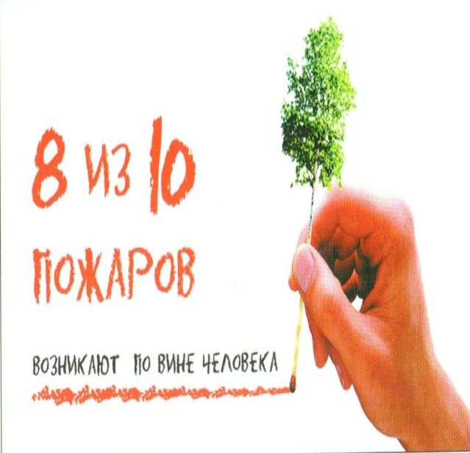
Уважаемые жители Увинского района!
Постановлением Правительства Россиийской Федерации от 18.08.2016 г. « 807 «О внесении изменений в некоторые акты Правительства Российской Федерации по вопросу обеспечения пожарной безопасности территорий» Правила пожарной безопасности в лесах, Правила противопожарного режима РФ дополняются пунктом 9.1 следующего содержания:
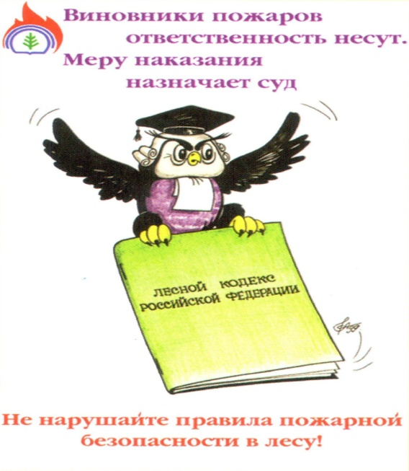
« 9.1. В период со дня схода снежного покрова до установления устойчивой дождливой погоды или образования снежного покрова органы государственной власти, органы местного самоуправления, учреждения, организации, иные юридические лица независимо от их организационно-правовых форм и форм собственности, крестьянские (фермермерские) хозяйства, общественные объединения, индивидуальные предприниматели, должностные лица, граждане Российской Федерации, иностранные граждане, лица без гражданства, владеющие, пользующиеся и (или) распоряжающиеся территорией, прилегающей к лесу, обеспечивают очистку от сухой травянистой растительности, пожнивных остатков, валежника, порубочных остатков, мусора и других горючих материалов на полосе шириной не менее 10 метров от леса либо отделяют лес противопоажной минерализованной полосой не менее 0,5 метров или иным противопожарным барьером.»

В случае несоблюдения данных требований, Министерство лесного хозяйства Удмуртской Республики напоминает об административной ответственности за нарушении правил пожарной безопасности, предусматривающей наложение штрафа на граждан в размере до 5 тысяч рублей, на должностных лиц до 50 тысяч рублей, на юридических лиц – до 1 млн. рублей. При нарушении требований правил пожарной безопасности, повлекших возникновение лесного пожара нарушителю, в соответствии с законодательством, грозит уголовная ответственность.

